**НПУ імені М.П.Драгоманова**

**Факультет інформатики**

***Кафедра комп’ютерної інженерії***

**ЛАБОРАТОРНА РОБОТА № 13**

з курсу

***«Безпека програм та даних»***

**ТЕМА: Асиметричні і гібридні криптосистеми.**

**Студент : Трембіцький Нікіта**

**Група : 41ІПЗ**

**Факультет : Інформатики**

**Викладач : Галицький О.В.**

**Київ 2019**

**1) За допомогою пошукової системи глобальної мережі Інтернет знайти, встановити (при необхідності встановлювати програмні засоби слід на віртуальну машину) та дослідити програмні засоби для хешування даних.**

**1. HashTab,** Cody Batt, 29.01.2013.

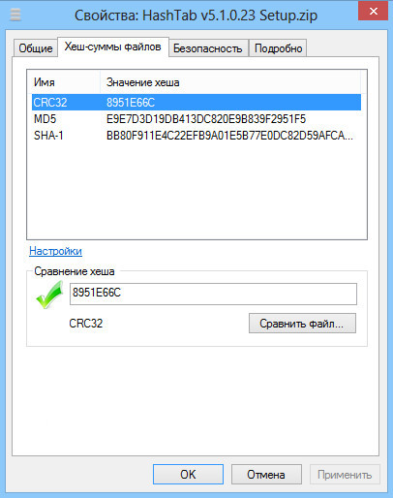

2. Програма повністю безкоштовна.

3. Windows 7, Vista, XP, 2мб вільного місця на HDD.

4. Програма після встановлення знаходиться в пункті "Властивості", будь якого файлу системи. Має звичайне вікно\вкладка, де і відображається стан контрольних сум файлу, також є можливість порівняти цей файл з іншим, для достовірності збігу хеш сум, у вигляді MD5, CRC32, SHA-1.

5. Немає інтернет підтримки.

6. Мова інтерфейсу - російська.

7. Керування відбувається мишкою, при відсутності - клавіатурою.

8. Швидкодія, можливість порівняти хеш суму з іншим файлом. Практичність. Легкість в застосуванні. Підходить для всіх типів файлів.

9. Немає.

10. Для перевірки завантажених файлів на валідність хеш сум. Та порівняння файлів.

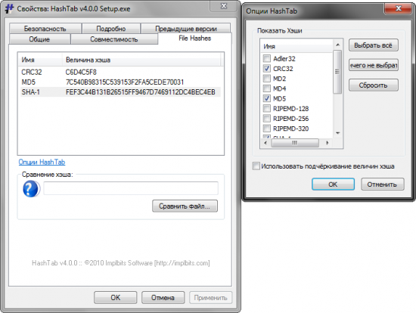

**2. Hash Calculator,** SQZSoft

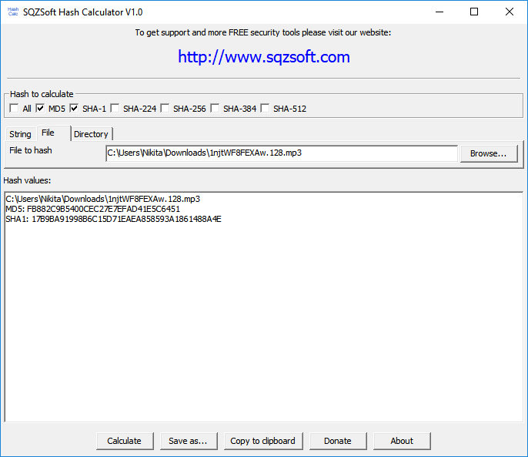

2. Програма повністю безкоштовна.

3. Windows XP, Windows 2003, Windows Vista, Windows 2008, Windows 7, 6.82мб вільного місця на HDD.

4. Невелика утиліта для підрахунку хеш суми. Hash Calculator працює з MD5, SHA1, SHA-224, SHA-256, SHA-384, SHA-512

5. Немає інтернет підтримки.

6. Мова інтерфейсу - англійська.

7. Керування відбувається мишкою, при відсутності - клавіатурою.

8. Швидкодія, можливість порівняти хеш суму з іншим файлом. Практичність. Легкість в застосуванні. Підходить для всіх типів файлів.

9. Немає.

10. Для перевірки завантажених файлів на валідність хеш сум.

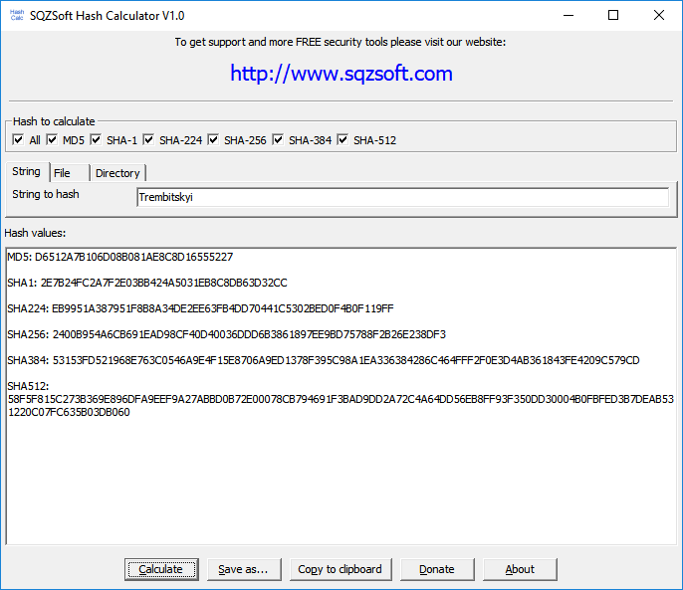

**2. За допомогою пошукової системи глобальної мережі Інтернет знайти, встановити (при необхідності встановлювати програмні засоби слід на віртуальну машину) та дослідити програмні засоби для роботи яких використовується цифровий підпис.**

**1. Microsoft Office**, Microsoft Office 2013 (15.0.4481.1510),

Microsoft,www.office.com

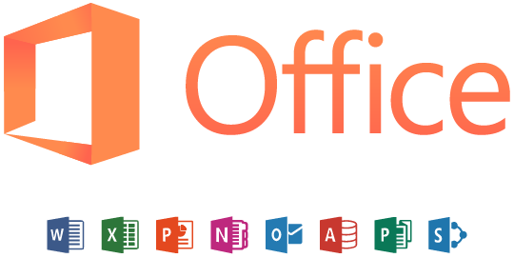

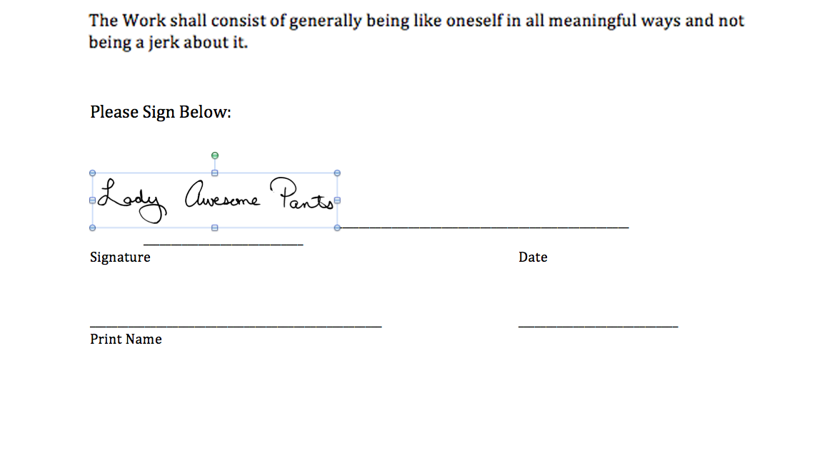

2. Ліцензія Microsoft EULA

3. Microsoft Windows,Apple Mac OS X,Symbian S60 ,Android.Windows 2000 Service Pack 4; Windows Server 2003; Windows Vista; Windows Vista Service Pack 1; Windows XP Service Pack 1; Windows XP Service Pack 2; Windows XP Service Pack 3 Windows 7;Windows Server 2008

4. Програма являє собою повноцінний офісний пакет для роботи з різними типами документів, включаючі такі стандарти як. doc,docx,xls,pptx, та ін. Кожен офісний пакет за своєю структурою має однакове розположення кнопок керування, та рядка меню. Весь процес редагування та основна робота виконується на головному полі програми.

5. Присутня наявність інтерннет підтримки. Програма оновлює протоколи безпеки шляхом з`єднання з сервером Microsoft.com.

6. Мова інтерфейсу - російська. Але є підтримка більш ніж 25 мов світу.

7. Керування офісними пакетами здійснюється за допомогою миші та клавіатури, командний рядок не підтримується.

8. Найкращій на даний момент офісний редактор у світі. Швидкодія, захист інформації,простота у використанні, підтримка документів старого зразку формату .DOC. Зручні та зрозумілі компоненти меню. Підтримка більшості операційніх систем. Універсальність. Не має аналогів на даний момент. Лиш в якості окремих програм.

9. Постійна пeревірка налаштування безпеки, синхронізація з сервером. Іноді часткове підвисання. Можливе екстренне завершення роботи, без збереження даних.

10. Застосовується для роботи з документами різного типу, формату. Для створення нових. Програма номер 1. в банківських установах, більшості офісних компаній та бугалтерій світу.